Archivní číslo vzorku | 6627
Odběrové číslo vzorku
Pořadové číslo karty vzorku v databázi | 1697
Místo | Kutná Hora
Objekt | Kostel SV. J. NEPOMUCKÉHO, hlavní průčelí a sochařská výzdoba
Místo odběru popis
Místo odběru foto | 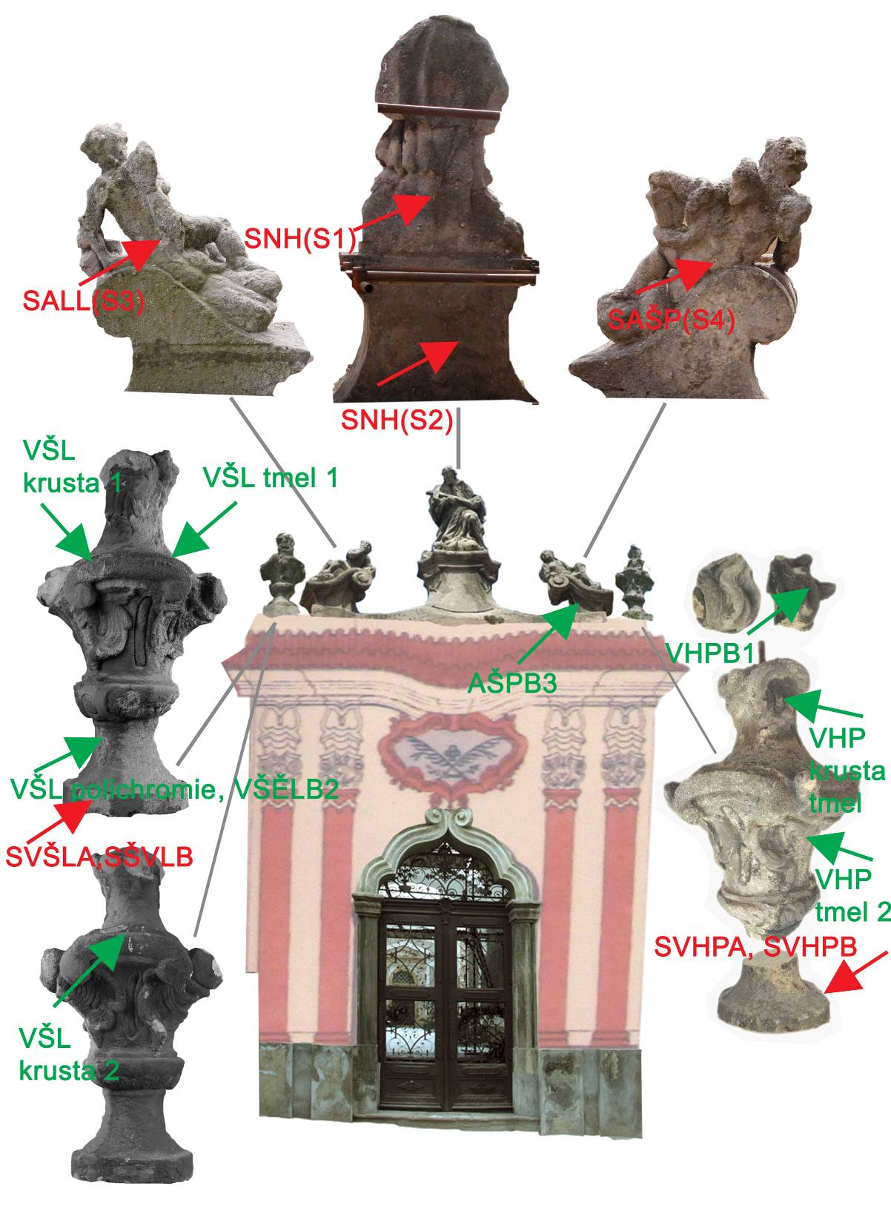  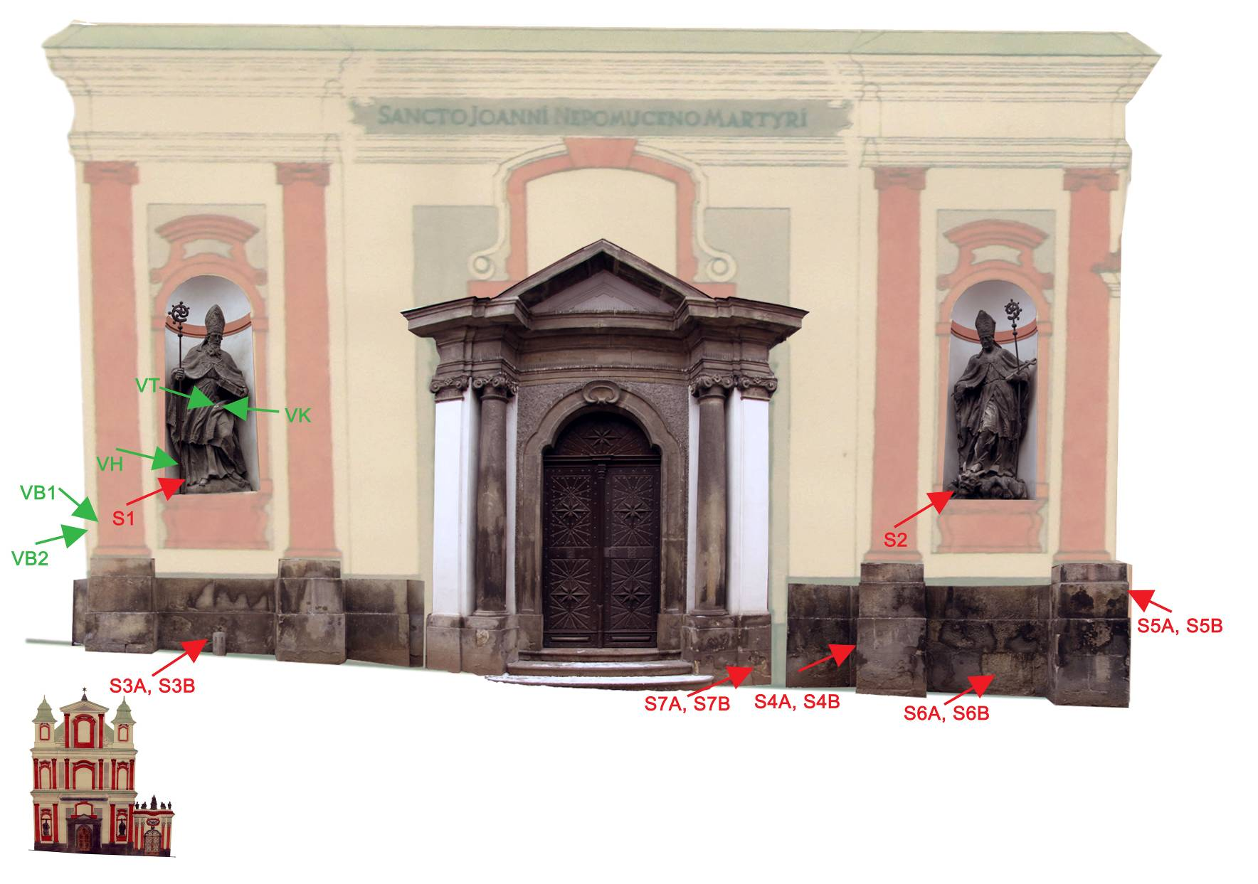
Typ díla
Typ podložky (v případě vzorků povrchových úprav / barevných vrstev)
Datace objektu
Zpracovatel analýzy | Lesniaková Petra
Datum zpracování zprávy k analýze | - 4. 2012
Číslo příslušné zprávy v databázi zpráv | 2012_5

Výsledky analýzy
Výsledky průzkumu povrchových úprav a tmelů

Vzorek 6627

Závěr

Stanovení obsahu vodorozpustných solí

Na základě výsledků měření obsahu vodorozpustných solí lze konstatovat, že dodané vzorky obsahují z hlediska dalších restaurátorských postupů zanedbatelná množství dusičnanů a chloridů. Obsah síranů ve vzorcích je celkově nízký. Pouze v povrchových vrstvách levé vázy a levého anděla byl zjištěn jejich vysoký obsah. V této souvislosti je nutné zvážit provedení alespoň dílčích opatření, díky nimž by došlo k redukci přítomných síranů.

Barevnost fasády (6608 pilastr - růžová, 6609 plocha fasády - bílá)

Na vzorcích odebraných z hlavního průčelí fasády nebyly zachyceny starší povrchové úpravy, které jsou popsány v dokumentaci o průzkumu fasády z roku 1984. Oba odebrané vzorky obsahují bílou vrstvu s jemným kamenivem, pojivem na bázi uhličitanu vápenatého a nečistotami na povrchu. Povrchové úpravy bílého a růžového odstínu (přítomnost titanové běloby) by mohly odpovídat opravě, která byla provedena ke konci dvacátého století. Pojivo bílého nátěru (vrstva 2) vzorku 6609 pravděpodobně obsahuje akrylátovou disperzi.

Tmely (6566 levá váza, 6570 pravá váza, 6607 sv. Vojtěch, 6567 levá váza)

Z průzkumu vyplývá, že všechny vzorky tmelů obsahují pojivo na hydraulické bázi, patrně portlandský cement. Plnivo je tvořeno křemennými zrny a hlinitokřemičitany, ojediněle jsou přítomna zrna kalcitu. Velikost kameniva tmelu 6570 (pravá váza) je menší než u vzorku tmelu 6566 (levá váza).

Obr. 57 Vzorek tmelu 6566, snímek REM-EDS.

Obr. 58 Vzorek tmelu 6570, snímek REM-EDS.
Povrchové úpravy a depozity na hornině

Zjednodušeně lze konstatovat, že je povrch vápence kamenosochařské výzdoby degradován (sulfatizován). Jsou na něm přítomny krystaly síranu vápenatého (sádrovce), které vznikly korozí kalcitu vlivem povětrnosti. Také většina zbytků povrchových úprav obsahuje krystaly sádrovce, které pravděpodobně vznikly zejména sulfatizací vrstev, případně sulfatizací vápence a následnou migrací síranu vápenatého.

Socha sv. Vojtěcha (6606 levé koleno světce, 6610 zadní část, při zemi)
Na vzorku odebraném ze zadní části sochy sv. Vojtěcha byla nalezena sulfatizovaná šedá povrchová úprava obsahující olovnatou bělobu, pojivem vrstvy je pravděpodobně kaseinát vápenatý. Na koleni světce se nachází nesouvislá velmi tmavá vrstva, u které není jisté, zda je vrstvou depozitů a korozních produktů. Dále byl na vzorku pozorován fragment červené a šedé vrstvy. U červeného fragmentu nelze jednoznačně konstatovat, zda je zbytkem povrchové úpravy nebo náhodným znečištěním povrchu. Z pozorování pod stereomikroskopem se lze spíše přiklonit k variantě, že se jedná o zbytky povrchové úpravy.

Pravý andílek (6627)
Ze statigrafie povrchových úprav vzorku odebraného z pravého andílka vyplývá, že byl povrch sochy několikrát barevně upravován. Jako nejstarší dochované povrchové úpravy byly na soše zaznamenány dvě bílé vrstvy. Následuje tmavě šedá vrstva s révovou černí, dvě hnědé vrstvy, dále tenká černá, šedá a okrová povrchová úprava. Protože hnědé vrstvy obsahují baryt, lze předpokládat, že pravděpodobně nevznikly dříve než na počátku 19. stol.

Vázy (6568 levá váza, horní část, 6611, váza pravá, větší plamínek, 6612, váza levá, noha, 6569, depozity na povrchu tmelu, pravá váza)

Na povrchu tmelu vzorku 6569, který obsahuje patrně portlandský cement, byla pozorována tmavá vrstva. Z mikroskopického pozorování zejména v UV světle vyplývá, že se jedná o znečištěnou povrchovou úpravu. Vrstva obsahuje v celém rozsahu krystaly sádrovce, které mohly vzniknout její sulfatizací. Tato povrchová úprava je pravděpodobně pojená kaseinátem vápenatým.

Na vzorku odebraném z nohy pravé vázy (6612) byl zaznamenán největší počet povrchových úprav. Nejstaršími dochovanými povrchovými úpravami jsou dvě bílé vrstvy. Následuje šedá povrchová úprava, podobná vrstvě 3 vzorku 6627 (andílek). Na další našedlé vrstvě se nachází nejmladší povrchová úprava růžového odstínu podobná vrstvě 4 a 5 vzorku 6627. Povrchová úprava růžového odstínu není vzhledem k jejímu složení totožná s růžovými vrstvami nalezenými na fasádě. Obsahuje baryt, čili lze předpokládat, že nevznikla dříve než na počátku 19. stol.

Na ostatních vzorcích odebraných z váz nebyla pozorována shodná statigrafie povrchových úprav. Vzorek odebraný z horní části levé vázy (6568) obsahuje fragment tmavší šedé povrchové úpravy, dále světlou a černou vrstvu. Na vzorku z plaménku pravé vázy (6611) se nacházejí fragmenty dvou vrstev – bílé s olovnatou bělobou a tmavě okrové.

Fotodokumentace analýzy

